Manejo de la consola Linux

¿Qué hace el siguiente comando: for u in $(cat /etc/passwd| cut -d: -f1); do crontab -l -u $u; done?
Cogiendo la primera columna del archivo passwd muestra y lista las tareas del crontab que tengan

¿Cómo cambiarías el propietario a la ruta /var/www/html y a todos sus ficheros para el
usuario www-data?

chown –R www-data html

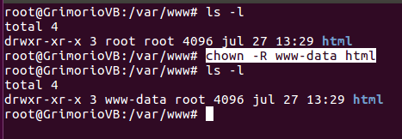

Da permisos de lectura, escritura y ejecución para el usuario y grupo propietario del directorio
/var/www/html, el resto de usuarios no deben tener permisos.

chmod –R 770 html

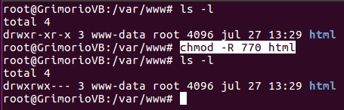

Cómo obtendriamos el resultado por consola de la primera columna de un fichero con el siguiente contenido?

este este

es resultado el no resultado es
correcto correcto

cut –d “ “ –f 1 fichero.txt

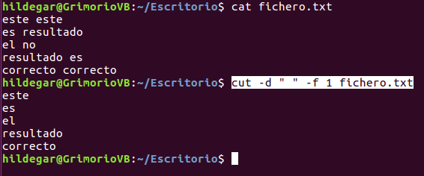

¿Cómo darías permisos de sudo al usuario ejemplo1?
El Usuario ejemplo1 no tienes permisos sudo
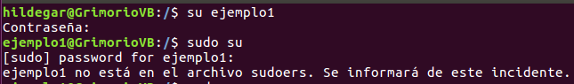

Me logueo como root, para poder editar el archivo de sudoers

nano /etc/sudoers

Añado la línea con similares permisos de root al Usuario ejemplo1.
ejemplo1 ALL=(ALL:ALL) ALL
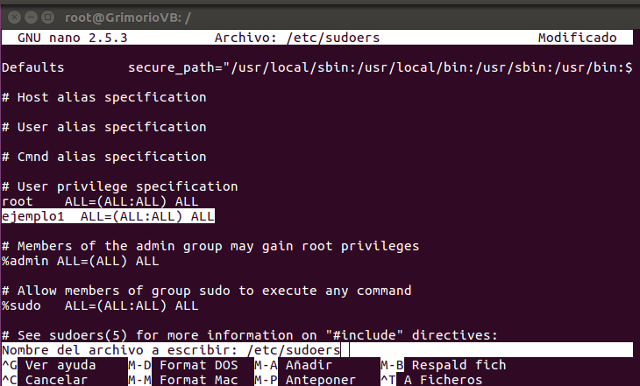

Guardo y compruebo que ya tengo los permisos que me piden

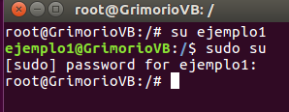

Escribe una tarea de Cron
se ejecuta unicamente los lunes cada 20 minutos
guarda un histórico con la fecha y hora del sistema de cada ejecución en el fichero

/var/log/ejemplo-cron.log

Edito el archivo crontab con el comando:

contrab -e

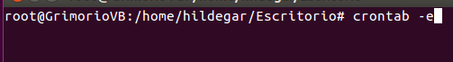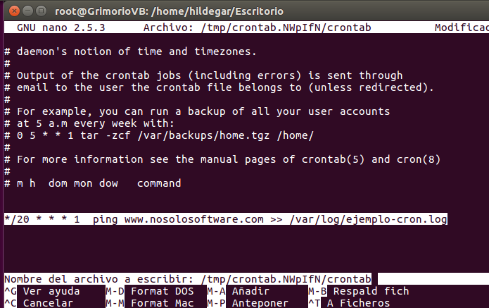

Le añado la orden:

*/20 * * * 1 ping www.nosolosoftware.com >> /var/log/ejemplo-cron.log

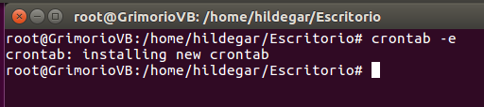

Comando para crear un usuario llamado ejemplo2
su home debe estar en /var/www/html/ejemplo2

sudo useradd –d /var/www/html/ejemplo2 –m –s /bin/bash ejemplo2

Escribe el comando para cambiar la contraseña del usuario ejemplo2

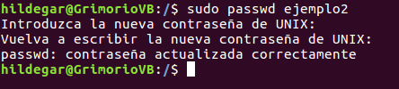

sudo passwd ejemplo2

Comando para conectarnos por ssh
al servidor prueba.ejemplo.com
con el usuario ubuntu
puerto 2022

ssh –p 2022 ubuntu@prueba.ejemplo.com

Añade una varibale de entorno llamada PRUEBA cuyo valor sea nosolosoftware para la consola actual
export PRUEBA=”nosolosoftware”

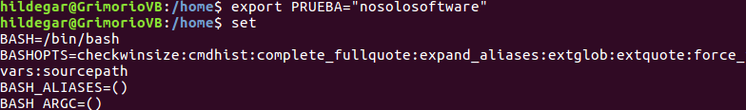
…
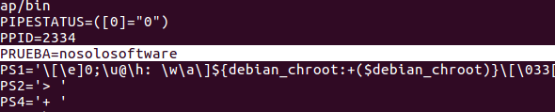

Añade una varibale de entorno llamada PRUEBA cuyo valor sea nosolosoftware para la consola actual
export PRUEBA=”nosolosoftware”

…

Comando para ver los registros MX de google.es
host –n –t mx google.com

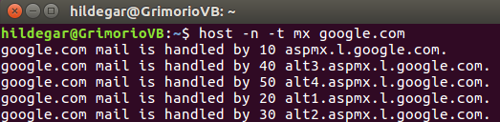

¿Qué hace el comando find /home/ubuntu | grep -i id_rsa?

Busca en el directorio indicado los archivos que contengan id_rsa (la clave pública de una key).
Añade el modificador de grep “-i” para considerar iguales mayúsculas y minúsculas.

